[Curso Clean Architecture usando DDD y .NET 7 en Español](https://www.youtube.com/playlist?list=PLOnQtvVd3KIRVH8jk8mEyGaYD-wua5sXC)

Fernando Ventura

<https://www.youtube.com/playlist?list=PLOnQtvVd3KIRVH8jk8mEyGaYD-wua5sXC>

Dominio no depende de nadie. Todos los demás pueden depender de él.

Infraestructura también depende de application

La API depende de infrastructure y application

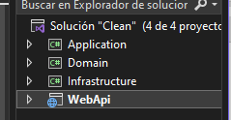

Dice que dominio es el centro de la aplicación.

Allí agrega una carpeta “primitivos” que tiene la parte genérica y reutilizable de la aplicación.

Agrega una clase “aggregateRoot”. Allí “identificará las entidades de dominio que sean las agregadoras raíz, o las raíces como tal”.

Luego agrega otra llamada DomainEvent.

Paquete Nuget para dominio y aplicación.